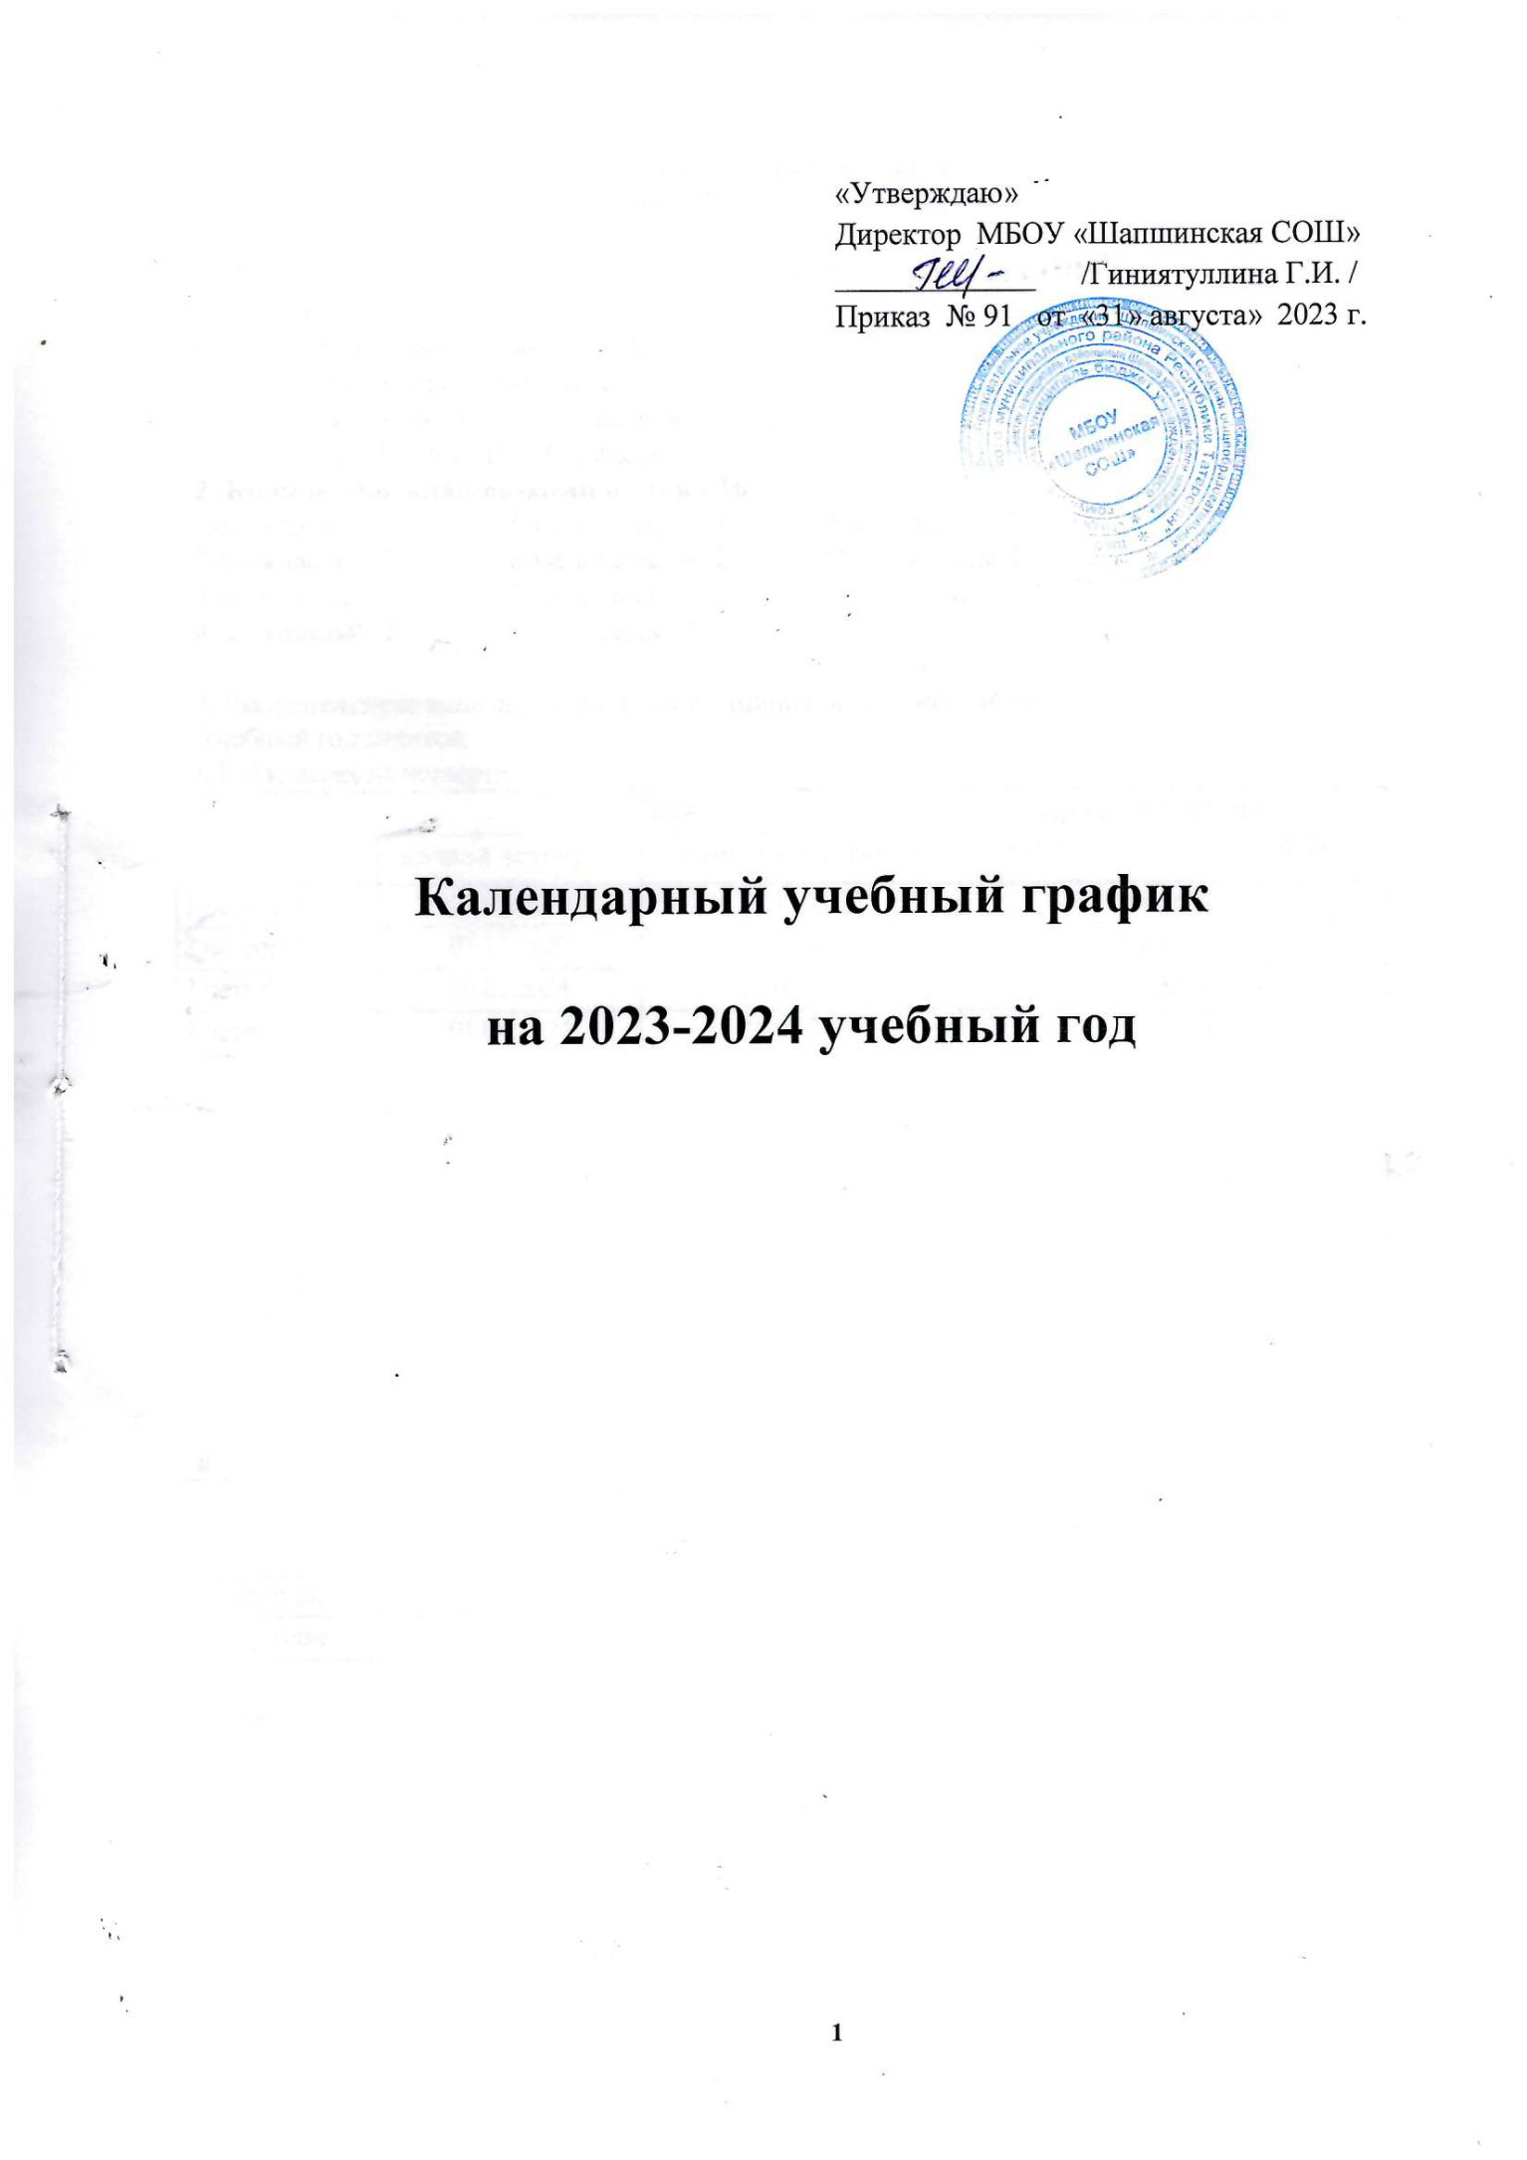

Календарный график
на 2023-2024 учебный год

1. Продолжительность учебного года в МБОУ «Шапшинская СОШ»:
- начало учебного года - 01.09.2023;
- продолжительность учебного года:
- в 1-х классах-33 недели
- в 2-8,10 классах - 34 недель
- в 9,11 классах - 34 недели
2. Количество классов-комплектов - 16
1-ые классы-2  2-ые классы - 2  3-ие классы -1  4-ые классы - 2 | 5-ые классы — 1  6-ые классы — 2  7-ые классы – 1  8-ые классы -1 | 9-ые классы -2  10-ые классы-1  11 -ые классы - 1

3. Регламентирование образовательного процесса на учебный год.
Учебный год делится:
в 1, 9 классах на четверти
 | Дата |  | Продолжительность  (кол-во учебных недель)
 | начала четверти | окончания четверти | Продолжительность  (кол-во учебных недель)
1 четверть | 01.09.2023 | 27.11.2023 | 8 недель
2 четверть | 07.11.2023 | 29.12.2023 | 7 недель 4дня
3 четверть | 09.01.2024 | 22.03.2024 | 10 недель 4 дня
4 четверть | 01.04.2024 | 25.05.2024 | 8 недель

во 2-8 классах на четверти
 | Дата |  | Продолжительность  (кол-во учебных недель)
 | начала четверти | окончания четверти | Продолжительность  (кол-во учебных недель)
1 четверть | 01.09.2023 | 27.11.2023 | 8 недель
2 четверть | 07.11.2023 | 29.12.2023 | 7 недель 4дня
3 четверть | 09.01.2024 | 22.03.2024 | 10 недель 4 дня
4 четверть | 01.04.2024 | 25.05.2024 | 8 недель

в 10 классе на полугодия
 | Дата |  | Продолжительность  (кол-во учебных недель)
 | начала полугодия | окончания полугодия | Продолжительность  (кол-во учебных недель)
1 полугодие | 01.09.2023 | 29.12.2023 | 15 недель 4 дня
2 полугодие | 09.01.2024 | 25.05.2024 | 18 недель 4 дня

в 11 классе на полугодия

 | Дата |  | Продолжительность  (кол-во учебных недель)
 | начала полугодия | окончания полугодия | Продолжительность  (кол-во учебных недель)
1 полугодие | 01.09.2023 | 29.12.2023 | 15 недель 4 дня
2 полугодие | 09.01.2024 | 25.05.2024 | 18 недель 4 дня
Продолжительность каникул в течение учебного года:

Каникулы | Дата начала  каникул | Дата окончания каникул | Продолжительность в днях
Осенние | 28.10.2023 | 06.11.2023 | 10 дней
Зимние | 30.12.2023 | 08.01.2024 | 10 дней
Весенние | 23.03.2024 | 31.03.2024 | 9 дней
Для обучающихся 1-х классов устанавливаются дополнительные каникулы
С 17.02.2024- 25.02.2024 (9 дней)

4. Регламентирование образовательного процесса на неделю
• продолжительность рабочей недели:
- 5-ти дневная рабочая неделя в 1-х классах;
- 6-ти дневная рабочая неделя во 2-11 классах.
5. Регламентирование образовательного процесса в день
• сменность:

- школа работает в одну смену;

•продолжительность урока:

- 1 классы – использование "ступенчатого" режима обучения: в сентябре-октябре - по 3 урока в день по 35 минут каждый, в ноябре-декабре - по 4 урока по 35 минут каждый; в январе - мае - по 4 урока по 40 минут каждый (1 день в неделю - 5 уроков, за счет урока физической культуры);

- 2-11 классы – 45 минут;

• режим учебных занятий:
1 класс в 1 полугодии

Режимное мероприятие | Начало | Окончание
1-ый урок | 8.15 | 8.50
1-ая перемена | 8.50 | 9.00
2-ой урок | 9.00 | 9.35
2-ая перемена  (динамическая пауза, организация питания) | 9.35 | 10.15
3-ий урок | 10.15 | 10.50
3-я перемена | 10.50 | 11.00

1 класс во 2 полугодии
Режимное мероприятие | Начало | Окончание
1 –ый урок | 8.15 | 8.55
1-ая перемена | 8.55 | 9.05
2-ой урок | 9.05 | 9.45
2-ая перемена  (организация питания) | 9.45 | 10.25
3-ий урок | 10.25 | 11.05
3-я перемена (динамическая пауза) | 11.05 | 11.45
4-ый урок | 11.45 | 12.20
4-ая перемена | 12.20 | 12.30
5-ый урок | 12.30 | 13.10

2-11 классы

Режимное мероприятие | Начало | Окончание
1 –ый урок | 8.15 | 9.00
1-ая перемена | 9.00 | 9.10
2-ой урок | 9.10 | 9.55
2-ая перемена ( организация питания) | 9.55 | 10.15
3-ий урок | 10.15 | 11.00
3-я перемена (организация питания) | 11.00 | 11.20
4-ый урок | 11.20 | 12.05
4-ая перемена | 12.05 | 12.15
5-ый урок | 12.15 | 13.00
5-ая перемена | 13.00 | 13.10
6-ый урок | 13.10 | 13.55
6 - ая перемена | 13.55 | 14.05
7-ой урок | 14.05 | 14.50

7. Организация промежуточной и итоговой аттестации:

  - промежуточная аттестация в 1-11 классах проводится согласно локально-нормативным актам школы с 25.04.2023г. по 23.05.2023г.;

  - итоговая аттестация в 9-х, 11-х классах проводится в соответствии со сроками, установленными Министерством образования и науки РФ на данный учебный год.

8. Внеурочная деятельность для учащихся 1-8 классов:
Внеурочная деятельность реализуется во второй по следующим направлениям:

духовно-нравственное, социальное, общеинтеллектуальное, спортивно-оздоровительное, общекультурное. Внеурочная деятельность реализуется через: дополнительные образовательные программы школы, деятельность классного руководителя, деятельность воспитателя ГПД и иных работников школы (педагога – организатора, библиотекаря), дополнительные образовательные программы учреждений дополнительного образования, а также организаций культуры и спорта. Максимально допустимый недельный объём нагрузки внеурочной деятельности независимо от продолжительности учебной недели, не более 10 часов. Длительность занятий внеурочной деятельности зависит от возраста и вида деятельности. В 1 классе продолжительность занятий внеурочной деятельности составляет 35 мин., во 2-8 классах – 40 мин.

Расписание внеурочной деятельности
ГПД | Понедельник - пятница | 13.00 -17.00
Классные часы | Понедельник – пятница | 8.00- 08.10
Внеурочная деятельность | Понедельник - пятница | 14.00-17.00

